卓越管理三板斧
——管理技能提升实战训练营

决策

管理者在从事组织管理工作时，会遇到各种各样的问题：
今年的目标如何确定？
如何调动某类人员的积极性？
如何保证某项重点工作的顺利进行？
……
这些问题有的大，有的小，有的简单，有的复杂，但它们都需要解决，都需要管理者做出决策，而且决策的正确与否会在很大程度上影响我们组织的正常运转，甚至会给我们的组织带来灾难性的后果！
计划

虽然管理者经过有效决策，确立了宏伟的目标，也常常加班加点，但却没有能够达成各项目标，他们常常为此感到困惑：
尽管大家也在拼命的工作，为什么最终仍不能取得预期的结果呢？
管理理论告诉我们，有效决策、明确目标固然重要，勤奋工作当然也很重要，但如果没有科学的计划，我们仍然难以有效地实现目标，我们的勤奋也难以取得预期的效果。
执行

虽然有了英明的决策和科学的计划，也往往得不到我们想要的结果。究其原因往往是执行不到位引起的。

如果管理者不懂得有效决策……
如果管理者不擅长科学计划……
如果管理者不善于高效执行……
那么，组织即便有很好的资源，也很难达成预期的结果。《卓越管理三板斧》这门版权课程，可以有效地帮助管理者提升决策、计划、执行能力，助力组织达成各项目标。

【课程对象】
中层管理者、基层管理者、后备管理干部
【培训目标】
1、决策——价值思维做决策，做正确的事：使学员了解决策及其类型，掌握决策的过程、常用的决策方法、提高决策正确性的技巧及学会处理错误的决策的方法。
2、计划——统筹思维做计划，正确地做事：使学员理解计划的定义及益处，掌握计划的基本构成要素、制定计划的步骤、计划的审定方法及制定计划的方法。
3、执行——精简思维做执行，把事做正确：使学员了解执行不力的原因，掌握通过目标管理、时间管理、有效沟通、授权与辅导、反馈技术、控制及运营管理、创新等技能提升执行力。
【课程特色】
1、实用：不仅强调理论，更强调方法，每个模块的内容都与实践紧密关联；
2、有趣：案例、视频、角色扮演等丰富的教学手段，调动学员参与的积极性；
3、实效：强调现场演练，在行动中感悟有效管理，强化课后的实际操作指导；
【课程形式】
1、授课30% + 案例分析30% +实操练习分享40%，侧重于操作的训练。
2、多种教学形式：讲授、案例分析、小组讨论、视频、角色扮演、团队竞赛等。
- 以学员实际工作问题实战对象，做到带着问题来，带着方案回。
- 知识转化为能力，培训后实操练习，并进行追踪辅导。
【课 时】
两天 6小时/天
【课程大纲】
目 录
第一板斧：决策——价值思维做决策，做正确的事
第二板斧：计划——统筹思维做计划，正确地做事
第三板斧：执行——精简思维做执行，把事做正确
第一板斧：决策——价值思维做决策，做正确的事
- 决策的认知
- 决策的定义
- 决策的五大要点
- 科学决策七步导航
第一步：界定问题
第二步：设定目标
第三步：探索方案
第四步：评估方案
第五步：选择方案
第六步：实施方案
第七步：评估结果

- 四种经典决策方法
- 程序化决策方法
- 头脑风暴法
- 渐进式决策法
- 德尔菲法
四、科学决策力提升罗盘
（一）以抉择为中心
1、敢于抉择
2、善于抉择
（二）以信息为基础
信息整理三步骤
第一步：收集信息
第二步：分类整理
第三步：概括总结
（三）以直觉和共创为关键
1、直觉训练方法
2、两种共创的方法
（四）以使命愿景为牵引
1、清晰使命愿景目标的意义
2、制定使命愿景目标的方法
五、正确处理错误决策方法
1、正确处理错误决策步骤
2、正确处理错误决策要点
六、案例实操与分享
第二板斧：计划——统筹思维做计划，正确地做事
- 计划的认知
- 计划的定义
- 计划与决策的关系
- 计划的七个关键要素
- 科学计划七步法
第一步：设目标
第二步：理现状
第三步：研过去
第四步：定前提
第五步：制方案
第六步：明计划
第七步：编预算
四、计划力提升罗盘
（一）以达成成果为中心
紧盯目标成果，以最优的计划达成目标，拿到成果
- 以共创为基础
共创的两种方法
- 以创新和格局为关键
1、创新
- 三种创新思维
- 两种创新方法
2、格局
（1）格局三个维度
（2）格局提升的五种方法
（四）以目标为牵引
1、目标设定方法及工具
2、目标分解方法及工具
五、两种种经典的计划方法
1、甘特图法
2、网络计划技术法
六、计划审定的三个维度
七、案例实操与分享
第三板斧：执行——精简思维做执行，把事做正确
- 执行力的认知
- 个人执行力的定义
- 组织执行力的定义
二、组织执行不力六大原因
三、个人执行力提升的六个维度
1、知识 2、技能 3、经验 4、习惯 5、动机 6、态度
四、组织执行力提升的六种技巧
行动前：善授权，共承诺，达成共识是关键
行动中：勤反馈，做辅导，及时纠偏是关键
行动后：终复盘，兑奖惩，团队成长是关键
五、组织执行力提升罗盘
（一）以“干”为中心
行动九字诀：立即干 先行动 再完美
如何干：黄金圈法则
如何立即干：高效行动的三个策略
- 以运营为基础
运营五化建设：
（1）工作模块化
（2）要求标准化
（3）流程可视化
（4）控制体系化
（5）解决框架化
- 以时间管理及有效沟通为关键
- 时间管理
- 日程管理
- 碎片管理
- 效率管理
- 有效沟通
- 说：结构化表达
- 听：深度倾听
- 问：有力提问
- 反馈：有效反馈
- 四个沟通方向的技巧：向上沟通 向下沟通 横向沟通 斜向沟通
- GROW对话流程
（四）以共同愿景为牵引
1、公司梦想承载员工梦想的方法
2、公司目标与员工目标一致的方法

（以上课纲仅供参考，可根据需求定制调整）

张一博 简介

张一博
导航思维绩效提升导师
- 导航思维研究中心创始人
- 南京未来人力资源开发与研究院智库专家
- 智遇®领导力教练
- 中管院注册培训师（高级）
- 绩能教练绩效引导师（高级）
- 五维教练领导力©认证讲师
- WFA国际促动师协会共创师
- 《导航思维©》《卓越管理三板斧©》课程版权人

【工作简历】:
张老师历任大型国企和成长型民企中高级管理者，22年职场管理、15年培训经历造就了丰富的经验，专精于管理效能提升的培训及训练。
张老师对导航思维、教练思维、共创思维在组织中如何实现团队和个人效能最大化进行了深入的研究，开发出《导航思维©》，《卓越管理三板斧©》两门版权课程，并总结出了一套基于导航思维为基础的科学可视化应用方法，尤其是在管理技能和领导力提升有自己独到的见解，且研发出导航思维管理系列导航图，包括战略规划、科学决策、卓越经营、业绩倍增、管理创新、目标管理、高效沟通等，内容简单、实用、有效，易复制，易传播，帮助管理人员贯彻战略紧盯目标，通过挖掘团队潜能，高效协作，拿到组织想要的成果，并助力组织团队成长，实现企业绩效与团队成长双提升。
【主讲课程】：
《 高效执行力——基于导航思维©的管理技能提升》
《赢在中层——卓越管理三板斧©》
《巧思秒想 ——创新思维与方法》
《贵在预防 持续精进——创造性问题分析与解决》
《教练型管理——激活个体 赋能组织，打造自动自发高绩效团队》
《打造高绩效团队——基于GROW绩效模型业绩倍增导航》
《基于关键价值链的目标管理与计划执行》
《有效沟通与高效协作》
《科学决策与高效执行》
《提效能 碎片时间也能完成大任务——高效时间管理》
《扬帆启航——从校园到职场转变的九项技能修炼》
《卓越启航——中层管理者角色定位及管理技能提升》

部分证书
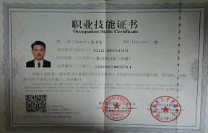 | 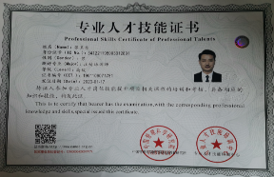
职业教育管理专业委员会  职业培训师（高级） | 中国管理科学院  高级注册培训师
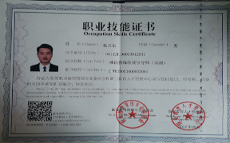 | 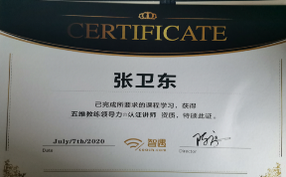
绩效引导师（高级） | 五维教练领导力©认证讲师
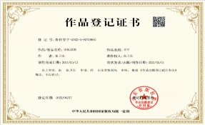 | 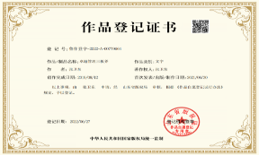
《导航思维》版权认证 | 、《卓越管理三板斧》版权认证
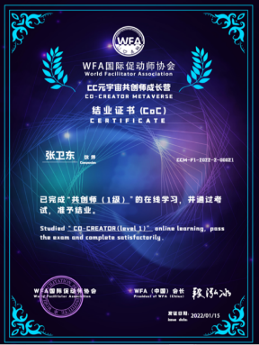 | 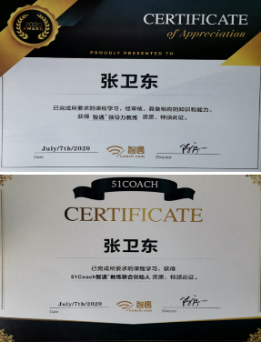
WFA国际促动师协会  共创师 | 51Coach智遇®教练联合创始人  智遇®领导力教练

部分客户案例
制造类：康佳集团、康佳电器、国盛集团、创元集团、华通机械、扬子、博世华、富士通、松下电器、海润集团、濠泰化工、诚亿布业、海强电缆、东发纺织等。
金融类：中国银行、中信银行、交通银行、兴业银行、华夏银行、光大银行、招商银行等。
文旅类:天目湖旅游公司、天目湖宾馆、天目湖农业生态、涵田酒店、维景酒店、清沐、WEI酒店、翠竹园酒店、方所文化村、锦江酒店等
通信类：中国移动、中国联通、中国电信、中移在线等。
房产类：国信物业、绿城物业、金峰地产、金茂地产、荣盛等。
创业园:春鸿海智大创园、春鸿众创空间、海智孵化器、8090创智空间、同浠众创空间等。
服务类：佰德人力、新概念、红肩章户外拓展、南京未来人力资源开发与研究院、江苏未来人才开发集团有限公司、苏冠集团、智睿广告等
其他类：江苏省地质局、天目湖镇政府、天目湖旅游度假区、中石化、沙蓄电力等。

联系方式：中企联企业培训网
咨询电话：010-62885261
联 系 人：潘洪利 13051501222
电子邮箱：phL568@163.com
网 址：www.zqLpx.com

